

**RELATÓRIO DE PROJETO HARDWARE**

|  |  |
| --- | --- |
| **Nome do Projeto:** | **Bancada Didática para Eletrônica de Potência** |
| **Nome na Placa:** | **Instrumentação** |
| **Autor:** | **Milton Brenner Machado Matoso** |
| **Versão:** | **1.0** |
| **Data:** | **31/10/2023** |
| **Descrição:** | **Placa de instrumentação conversor *Buck*** |

SUMÁRIO

**1.** **ESPECIFICAÇÕES DO PROJETO** 5

**2.** **ENTRADAS E SAÍDAS DA PLACA** 7

**3.** **ESQUEMÁTICO** 8

**4.** **LISTA DE COMPONENTES** 9

**5.** **LAYOUT DA PLACA** 11

**6.** **DESCRIÇÃO DE FUNCIONAMENTO** 12

**6.1 Esquema Elétrico (Em termos de funcionamento geral)** 12

**6.2 *Pinout* do *Buck*** 12

**7.** **MODOS DE UTILIZAÇÃO** 13

**8.** **PRECAUÇÕES** 13

REFERÊNCIAS 14

**LISTA DE FIGURAS**

Figura 1: Desenho esquemático do circuito de instrumentação 7

Figura 2. Layout da placa (2D, vista superior) 10

Figura 3. Layout da placa (3D, vista superior) 10

Figura 4. Esquema elétrico simplificado da placa 11

**LISTA DE TABELAS**

Tabela 1 - Entradas e saídas da placa 6

Tabela 2 - Lista de componentes 8

1. **ESPECIFICAÇÕES DO PROJETO**

**Instrumentação conversor *Buck*** – É a placa de instrumentação a ser desenvolvida para realizar o controle em malha fechada do conversor *Buck* para a bancada didática de Eletrônica de Potência e Controle de Sistemas. Esta PCI foi projetada para realizar o controle em malha fechada da tensão de saída do conversor utilizando as informações de tensão e corrente de saída do mesmo, respectivamente e .

O condicionamento do sinal de tensão  é feito através da utilizando do amplificador operacional **TL084** [1]. A leitura do sinal de corrente  é feita com o sensor de efeito hall **LA25-NP** [2] e seu condicionamento após é realizado no mesmo **TL084** utilizado para a tensão. O regulador de tensão **AMS1117-3.3** [3] é utilizado para fazer a segurança dos sinais antes da leitura pela MCU **STM32F103C8T6** [4]. A MCU finalmente, após o cálculo realizado pela ação de controle envia a razão cíclica da chave para a tensão de saída desejada.

1. **ENTRADAS E SAÍDAS DA PLACA**

Descrição de todas as entradas e saídas da placa.

Tabela 1 - Entradas e saídas da placa

|  |  |  |  |  |  |
| --- | --- | --- | --- | --- | --- |
| **Nome do conector** | **Tipo de conector** | **Sentido** | **Função** | **Faixa de tensão (V)** | **Faixa de corrente (mA)** |
| Alimentação (J1) | PinHeader 2.54mm | I | GND | GND | 0-1000 |
| I | 5V | 5V | 0-500 |
| I | -15V | -15V | 0-500 |
| I | 15V | 15V | 0-500 |
| Conector Instrumentação (J2) | PinHeader 2.54mm | O | Sinal de acionamento da chave para o *gate-driver* | 3,3 | 0-50 |
| O | Sinal de acionamento da chave para o *gate-driver* | 0 | 0-50 |
| O | Alimentação positiva *gate-driver* | 15 | 0-100 |
| O | Alimentação negativa *gate-driver* | 0 | 0-100 |
| O | Retorno corrente IL | 30 | 0-1500 |
| I | Corrente IL para a placa de instrumentação | 30 | 0-1500 |
| I | Tensão saída Vo para a placa de instrumentação | 30 | 0-10 |

1. **ESQUEMÁTICO**

Desenho esquemático do circuito:

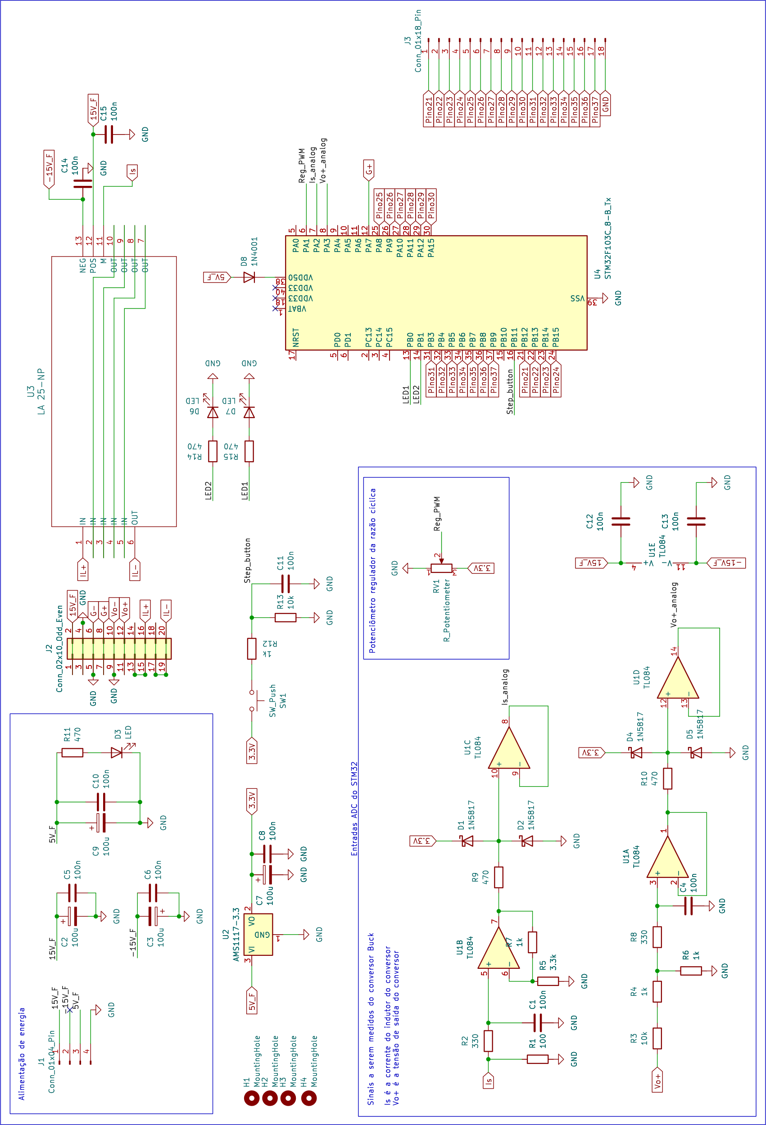

Figura 1: Desenho esquemático do circuito de instrumentação

1. **LISTA DE COMPONENTES**

Descrição detalhada de todos os componentes.

Tabela 2 - Lista de componentes

|  |  |  |  |  |  |
| --- | --- | --- | --- | --- | --- |
| **Nome do componente** | **Tipo do  componente** | **Tecnologia do componente** | **Modelo** | **Faixa de tensão (V)** | **Faixa de corrente** |
| J1 | Conector KK | THT | KK 01x04 Vertical |  | 5A |
| J2 | Conector PinHeader | PinHeader | PinHeader 2x10 P2.54mm Horizontal |  | 100mA |
| J3 | Conector PinHeader | PinHeader | PinHeader 1x18 P2.54mm Vertical |  | 1,5A |
| U1 | AMPOP | DIP-14 | TL084 |  |  |
| U2 | Regulador tensão 3.3V | SOT-223-3 | AMS1117-3.3 |  |  |
| U3 | Sensor Hall | THT | LA25-NP |  |  |
| U4 | MCU | DIP-40 | STM32F103C |  |  |
| D1, D2, D4, D5 | Diodo Schottky | THT | 1N5817 |  |  |
| D3, D6, D7 | LED | THT | LED |  | 20mA |
| D8 | Diodo | THT | 1N4001 |  |  |
| C1, C4, C5, C6, C8, C10, C11, C12, C13, C14, C15 | Capacitor | Cerâmico | 100nF |  | – |
| C2, C3, C7, C9 | Capacitor | Eletrolítico | 100µF |  | – |
| R1 | Resistência | THT | 100Ω | +30 | 100mA |
| R2, R8 | Resistência | THT | 330Ω | +30 | 100mA |
| R3, R13 | Resistência | THT | 10kΩ | +30 | 100mA |
| R4, R6, R7, R12 | Resistência | THT | 1kΩ | +30 | 100mA |
| R5 | Resistência | THT | 3,3kΩ | +30 | 100mA |
| R9, R10, R11, R14, R15 | Resistência | THT | 470Ω | +30 | 100mA |
| RV1 | Potenciômetro | THT | 0-1k |  |  |
| SW1 | Botão | THT | - | +30 | 1A |

1. **LAYOUT DA PLACA**

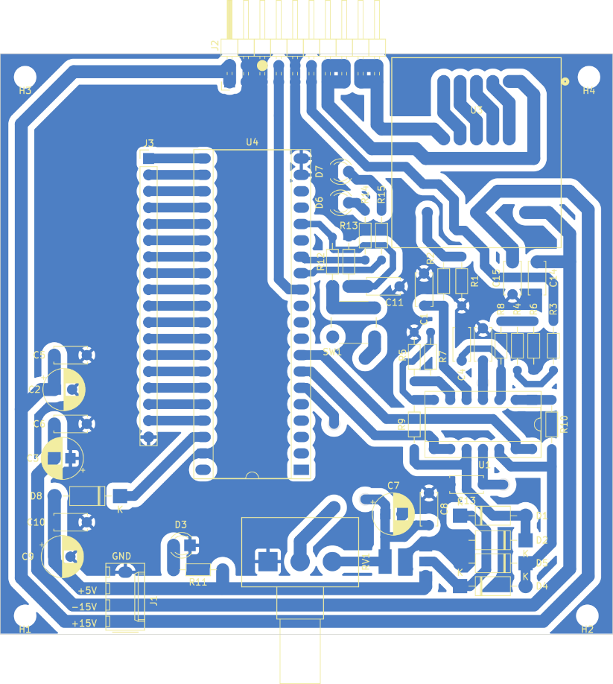

Figura 2. Layout da placa (2D, vista superior)

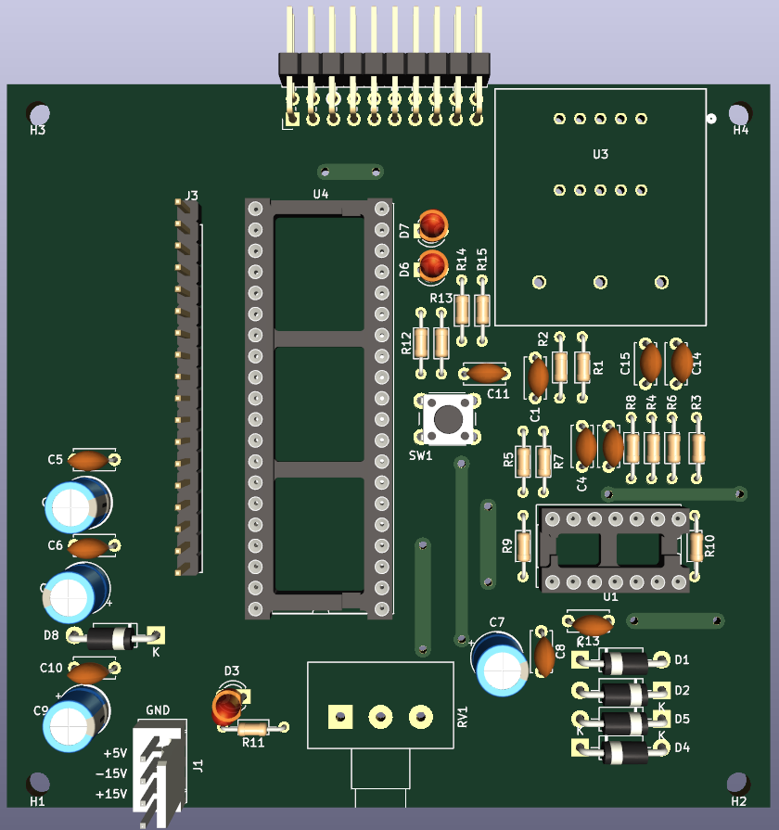

Figura 3. Layout da placa (3D, vista superior)

1. **DESCRIÇÃO DE FUNCIONAMENTO**

Nesta seção, será apresentado o esquema elétrico simplificado da placa (para fins de entendimento geral do funcionamento), além da descrição das conexões de entrada e saída da mesma.

**6.1 Esquema Elétrico (Em termos de funcionamento geral)**

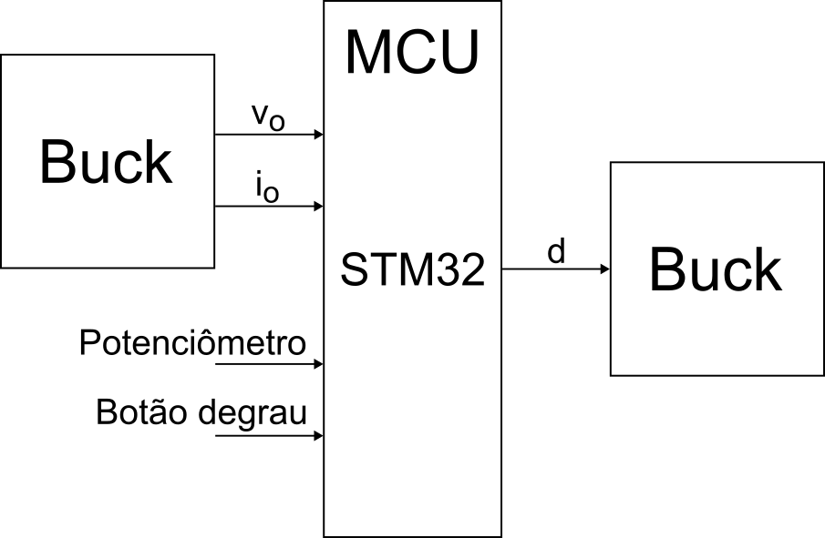

Figura 4. Esquema elétrico simplificado da placa

**6.2 *Pinout* do *Buck***

Essa placa tem 2 conexões: a alimentação da fonte; e a conexão com o conversor *Buck*.

A alimentação da fonte:

1. Pino GND da fonte;
2. Pino 5V da fonte;
3. Pino -15V da fonte;
4. Pino 15V da fonte.

A conexão com o *Buck*:

1. 15V vindos da instrumentação;
2. GND da instrumentação;
3. Sinal negativo *gate*;
4. Sinal positivo *gate*;
5. GND instrumentação;
6. Tensão saída do *Buck* VO;
7. Corrente do Indutor entrando na instrumentação;
8. Corrente do Indutor voltando da instrumentação.
9. **MODOS DE UTILIZAÇÃO**

Para o seu funcionamento, é necessário fazer as conexões corretas.

1. **PRECAUÇÕES**

Evitar expor a placa a temperaturas elevadas e também a campos magnéticos, interferirão no funcionamento da placa.

REFERÊNCIAS

[1] <https://www.alldatasheet.com/datasheet-pdf/pdf/25385/STMICROELECTRONICS/TL084.html> <Datasheet TL084, acesso em 31/10/2023>

[2] <https://www.alldatasheet.com/datasheet-pdf/pdf/81509/LEM/LA25-NP.html> <Datasheet LA25-NP, acesso em 31/10/2023>

[3] <https://www.alldatasheet.com/datasheet-pdf/pdf/205691/ADMOS/AMS1117-3.3.html> <Datasheet AMS1117-3.3, acesso em 31/10/2023>

[4] <https://www.alldatasheet.com/datasheet-pdf/pdf/201596/STMICROELECTRONICS/STM32F103C8T6.html> <Datasheet STM32F103C8T6, acesso em 31/10/2023>